Filter的入门

Filter的入门

第一步：编写一个类实现Filter接口
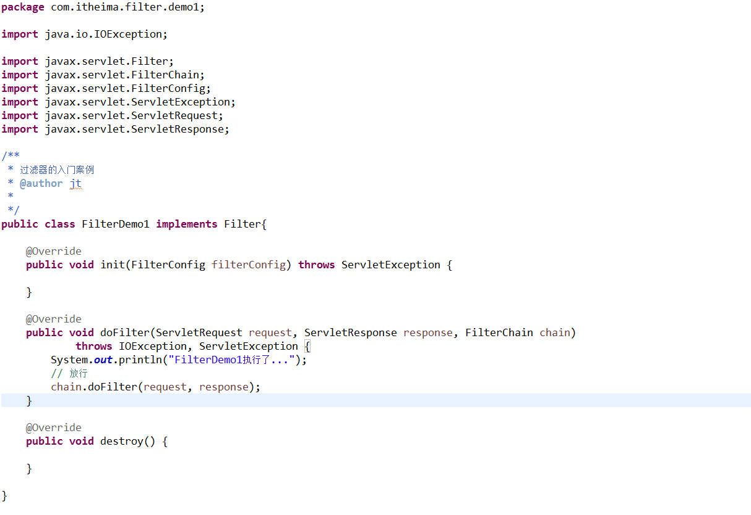

第二步：对过滤器进行配置

